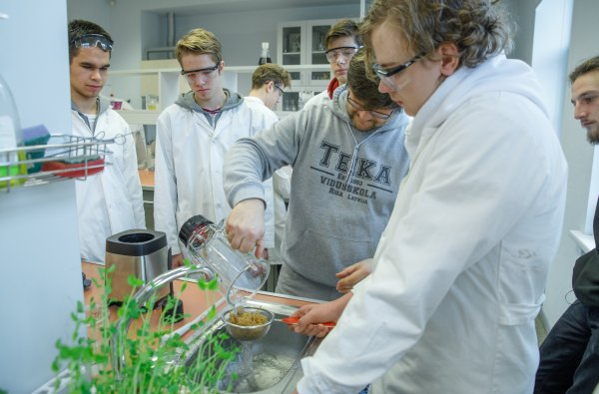

TĀLĀKIZGLĪTĪBAS KURSI PAR TEMATU “KOKSNES BIORAFINĒŠANA 11. KLASĒM”
Sadarbojoties LU Starpnozaru izglītības inovāciju centra, AS “Latvijas valsts meži” un Latvijas Valsts Koksnes ķīmijas institūta speciālistiem projekta “Skola 2030” ietvaros ir radīts jauns starppriekšmetu temats ķīmijā par koksnes biorafinēšanu 11. klasēm. Temats aprobēts Rīgas Teikas vidusskolā, kur interesenti varēs ar to iepazīties tālākizglītības kursos 2020. gada 30. oktobrī. Kursi ir bez maksas, dalībnieku skaits – ierobežots.
Pieteikties kursiem līdz 14. septembrim aicināti dabaszinātņu mācību jomu koordinatori un skolu komandas (vismaz 2 skolotāji no skolas, kas pārstāv ķīmiju, fiziku vai dizainu un tehnoloģijas). Apstiprinātie kursu dalībnieki 18. septembrī saņems sagatavošanās materiālus kursiem. Pieteikšanās elektroniski šeit.

PLĀNOTĀ 30. OKTOBRA KURSU DIENAS KĀRTĪBA:
- 09.00 – 09.30 Dalībnieku ierašanās, reģistrācija Rīgas Teikas vidusskolā, Aizkraukles ielā 14
- 09.30 – 10.00 Ievads, sadalīšanās grupās un darbu plānošana
- 10.00 – 12.00 Aprēķini un darbs laboratorijā
- 12.00 – 12.50 Pusdienas (iespēja paēst skolas kafejnīcā)
- 12.50 – 13.00 Došanās ar kājām uz Latvijas Valsts Koksnes ķīmijas institūtu
- 13.00 – 16.20 Koksnes ķīmijas laboratoriju un biorafinēšanas inovāciju iepazīšana
- 16.20 – 16.30 Atgriešanās Rīgas Teikas vidusskolā
- 16.30 – 17.00 Refleksija, mājas darba uzdošana.

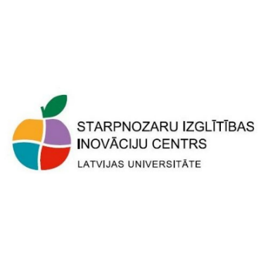
Lai saņemtu apliecību par 12 stundu (A) tālākizglītības programmas apguvi „Pedagogu profesionālās kompetences pilnveide vides izglītībā par ilgtspējīgu meža apsaimniekošanu”, kursu dalībniekiem līdz 2021. gada 1. martam būs jāveic mājas darbs – temata aprobācija skolā kopā ar kolēģiem, iekļaujot fotogrāfijas un norises aprakstu. Papildu informācija par tematu vietnē www.lvm.lv/biorafinesana.
